МІНІСТЕРСТВО ОСВІТИ І НАУКИ УКРАЇНИ
Чорноморський національний університет
імені Петра Могили
Факультет комп’ютерних наук
Кафедра інженерії програмного забезпечення

ЗВІТ
з лабораторної роботи №10
«JavaScript. JS+CSS3»
Варіант № 11
Дисципліна «Frontend розробка»
Спеціальність «Комп’ютерні науки»
122–ЛР.10–202.2220211

Cтудент __________В. В. Сенішин
(підпис)
__10.11.2023 __
(дата)

Викладач ___________Є. О. Давиденко
(підпис)
_____________
(дата)

Миколаїв – 2023
Лабораторна робота №10
Тема роботи: JavaScript. JS+CSS3.
Мета роботи: Закріпити навички використання CSS3 через JavaScript.
Завдання: Гра «Однорукий бандит».
Під час завантаження сторінки користувач вводить ім’я (prompt). Випадковим чином (random) в кожній лінії з’являються картинки (по вертикалі не повторюються). Перемагає користувач якщо протягом 3 ітерацій «випаде» ряд однакових картинок.
HTML
<!DOCTYPE html>
<html lang="en">
<head>
<meta charset="UTF-8">
<meta name="viewport" content="width=device-width, initial-scale=1.0">
<title>lb10</title>
<link rel="stylesheet" href="styles/styles.css">
<script src="script/script.js" defer></script>
</head>
<body>
<div class="center">
<div class="shape-for-form">
<div class="game-info">
<h2 id="player-name">Player</h2>
</div>
<div class="board">
<div class="column">
<div class="sq" id="el11">
<img src="https://img.freepik.com/premium-vector/toucan-cartoon-vector-illustration-of-toucan-bird_506530-1336.jpg" alt="">
<span class="dis">1</span>
</div>

<div class="separator"></div>

<div class="sq" id="el21">
<img src="https://img.freepik.com/free-vector/trending-on-social-media-vector_53876-82251.jpg?t=st=1699569088~exp=1699569688~hmac=0081c5c0d7be157f75b273f837b71512005f9b01af3ef2d3d23d2d5a3263a92c" alt="">
<span class="dis">2</span>
</div>

<div class="separator"></div>

<div class="sq" id="el31">
<img src="https://img.freepik.com/premium-vector/vector-illustration-of-cute-baby-penguin-cartoon-waving-isolated-on-white-background_506530-837.jpg?w=360" alt="">
<span class="dis">3</span>
</div>
</div>
<div class="column">
<div class="sq" id="el12">
<img src="https://img.freepik.com/premium-vector/vector-illustration-of-cute-baby-penguin-cartoon-waving-isolated-on-white-background_506530-837.jpg?w=360" alt="">
<span class="dis">3</span>
</div>
<div class="separator"></div>

<div class="sq" id="el22">
<img src="https://img.freepik.com/free-vector/trending-on-social-media-vector_53876-82251.jpg?t=st=1699569088~exp=1699569688~hmac=0081c5c0d7be157f75b273f837b71512005f9b01af3ef2d3d23d2d5a3263a92c" alt="">
<span class="dis">2</span>
</div>
<div class="separator"></div>

<div class="sq" id="el32">
<img src="https://img.freepik.com/premium-vector/toucan-cartoon-vector-illustration-of-toucan-bird_506530-1336.jpg" alt="">
<span class="dis">1</span>
</div>
</div>
<div class="column">
<div class="sq" id="el13">
<img src="https://img.freepik.com/free-vector/trending-on-social-media-vector_53876-82251.jpg?t=st=1699569088~exp=1699569688~hmac=0081c5c0d7be157f75b273f837b71512005f9b01af3ef2d3d23d2d5a3263a92c" alt="">
<span class="dis">2</span>
</div>
<div class="separator"></div>

<div class="sq" id="el23">
<img src="https://img.freepik.com/premium-vector/toucan-cartoon-vector-illustration-of-toucan-bird_506530-1336.jpg" alt="">
<span class="dis">1</span>
</div>
<div class="separator"></div>

<div class="sq" id="el33">
<img src="https://img.freepik.com/premium-vector/vector-illustration-of-cute-baby-penguin-cartoon-waving-isolated-on-white-background_506530-837.jpg?w=360" alt="">
<span class="dis">3</span>
</div>
</div>
</div>
<div id="buttons-div">
<button id="btn">Get SPIN</button>
</div>
</div>
</div>
</body>
</html>
CSS
* {
box-sizing: border-box;
margin: 0;
padding: 0;
}

body {
font-family: Tahoma, sans-serif;
background-image: url("https://www.cliffcastlecasinohotel.com/wp-content/uploads/2023/04/Casino-Floor-Cropped-1920x1000-1.jpg");
background-size: cover;
background-repeat: no-repeat;
background-attachment: fixed;
}

.center {
display: flex;
justify-content: center;
align-items: center;
height: 100vh;
}

.shape-for-form {
background-color: rgba(255, 255, 255, 0.5);
box-shadow: 0 0 1em white;
padding: 20px;
border-radius: 10px;
max-width: 650px;
width: 85%;
max-height: 900px;
height: 95%;
}
.game-info{
display: flex;
justify-content: center;
margin-bottom: 2%;
}
.board {
display: flex;
justify-content: space-around;
width: 100%;
}

.column {
display: flex;
flex-direction: column;
}

.sq img {
width: 150px;
height: 150px;
}

.dis{
display: none;
}

.separator {
width: 100%;
height: 5px;
background-color: black;
margin: 5px 0;
}

#buttons-div {
display: flex;
justify-content: center;
margin-top: 1%;
}

button {
margin-top: 2%;
padding: 10px 20px;
font-size: 16px;
text-decoration: none;
color: #ffffff;
background-color: #8B4513;
border: 2px solid #CD853F;
border-radius: 8px;
box-shadow: 2px 2px 2px #A0522D;
}

button:hover {
background-color: #6c381f;
color: #fff;
box-shadow: 4px 4px 4px #5c2e0d;
animation: shake 0.5s ease 1;
}

@keyframes shake {
0% { transform: translate(0, 0); }
10% { transform: translate(-2px, 0); }
20% { transform: translate(2px, 0); }
30% { transform: translate(-2px, 0); }
40% { transform: translate(2px, 0); }
50% { transform: translate(-2px, 0); }
60% { transform: translate(2px, 0); }
70% { transform: translate(-2px, 0); }
80% { transform: translate(2px, 0); }
90% { transform: translate(-2px, 0); }
100% { transform: translate(0, 0); }
}

@keyframes changeColor {
0% { background-color: rgba(255, 0, 255, 0.5); }
25% { background-color: rgba(0, 128, 0, 0.5); }
50% { background-color: rgba(255, 255, 103, 0.5); }
75% { background-color: rgba(255, 0, 0, 0.5); }
100% { background-color: rgba(255, 255, 255, 0.5); }
}

.change-color-animation {
animation: changeColor 3s ease 1;
}

@media (max-width: 720px) {
.sq img {
width: 140px;
height: 140px;
}
}

@media (max-width: 480px) {
.sq img {
width: 115px;
height: 115px;
}
.game-info{
margin-bottom: 15%;
}
#buttons-div {
margin-top: 15%;
}
}

@media (max-width: 400px) {
.sq img {
width: 100px;
height: 100px;
}
.game-info{
margin-bottom: 25%;
}
#buttons-div {
margin-top: 25%;
}
}

@media (max-width: 360px) {
.sq img {
width: 65px;
height: 65px;
}
.game-info{
margin-bottom: 55%;
}
#buttons-div {
margin-top: 55%;
}
}

@media (max-width: 240px) {
.sq img {
width: 50px;
height: 50px;
}
.game-info{
margin-bottom: 95%;
}
#buttons-div {
margin-top: 95%;
}
}
JS
let userName = prompt('Enter your name')
let countButtonPress = 0

const generatorButton = document.getElementById('btn')
generatorButton.addEventListener('click', generate)

if (userName === null || userName === '') {
userName = 'Player'
}
document.getElementById('player-name').textContent = userName

function generate() {
countButtonPress++

let content11 = document.getElementById('el11').innerHTML
let content21 = document.getElementById('el21').innerHTML
let content31 = document.getElementById('el31').innerHTML

let content12 = document.getElementById('el12').innerHTML
let content22 = document.getElementById('el22').innerHTML
let content32 = document.getElementById('el32').innerHTML

let content13 = document.getElementById('el13').innerHTML
let content23 = document.getElementById('el23').innerHTML
let content33 = document.getElementById('el33').innerHTML

swapContent(
content11,
content21,
content31,
parseInt(Math.random() * 13) + 5,
'el11',
'el21',
'el31'
)
swapContent(
content12,
content22,
content32,
parseInt(Math.random() * 13) + 5,
'el12',
'el22',
'el32'
)
swapContent(
content13,
content23,
content33,
parseInt(Math.random() * 13) + 5,
'el13',
'el23',
'el33'
)

generatorButton.removeEventListener('click', generate)
setTimeout(()=>{
let el21Value = document.getElementById('el21').textContent.trim()
let el22Value = document.getElementById('el22').textContent.trim()
let el23Value = document.getElementById('el23').textContent.trim()
if (el21Value === el22Value && el22Value === el23Value) {
alert(`${userName} WON`)
countButtonPress = 0
setTimeout(() => {
document
.querySelector('.shape-for-form')
.classList.add('change-color-animation')
}, 3000)
document
.querySelector('.shape-for-form')
.classList.remove('change-color-animation')

} else if (countButtonPress === 3){
alert('TRY AGAIN')
countButtonPress = 0
}
generatorButton.addEventListener('click', generate)
}, 4000)
}

function swapContent(
content1,
content2,
content3,
numberOfScrolls,
el1,
el2,
el3
) {
let temp = content3
content3 = content2
content2 = content1
content1 = temp

document.getElementById(el1).innerHTML = content1
document.getElementById(el2).innerHTML = content2
document.getElementById(el3).innerHTML = content3

numberOfScrolls--

if (numberOfScrolls > 0) {
setTimeout(
() =>
swapContent(
content1,
content2,
content3,
numberOfScrolls,
el1,
el2,
el3
),
200
)
}
}
Результати роботи програми:
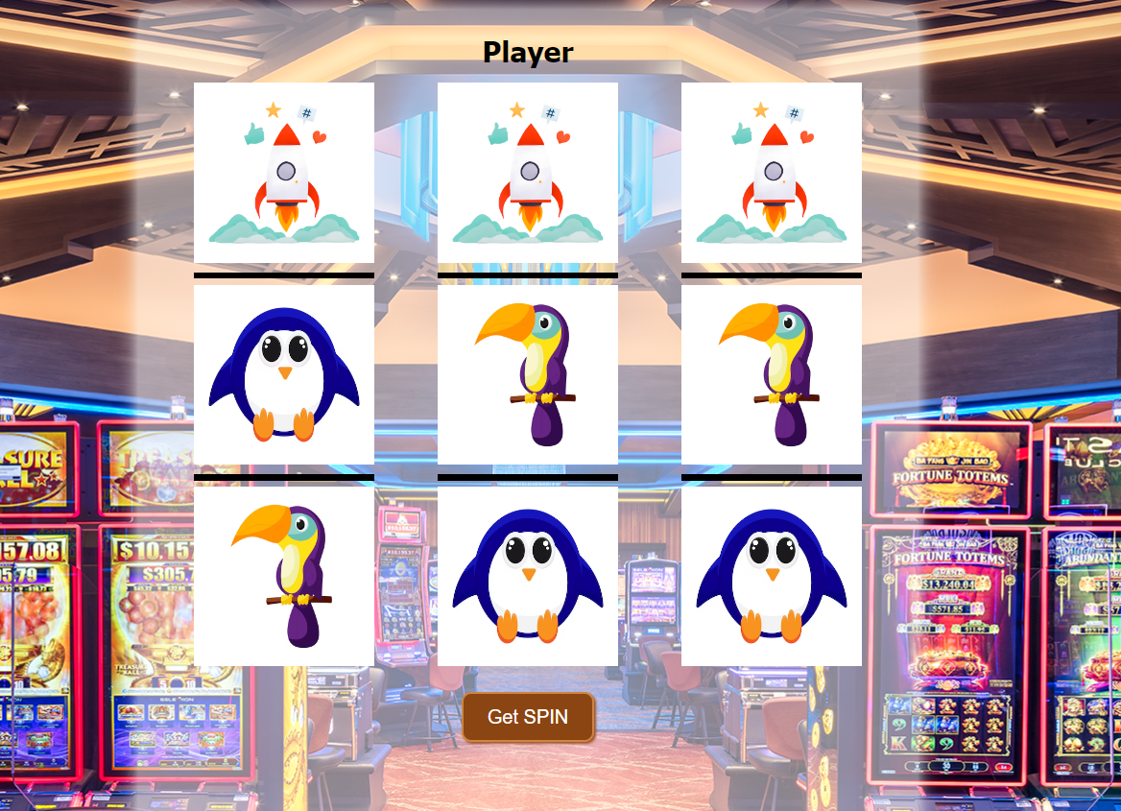
Рисунок 1 – Відлагодження програми 1
Висновок: У даній роботі було створено гру "Однорукий бандит" з використанням JavaScript та CSS3. Після введення імені користувача, гра генерує випадковим чином картинки у трьох лініях. Щоб виграти, користувач повинен отримати однаковий ряд картинок один раз протягом трьох ітерацій:
https://victorseni.github.io/lb10/

